Министерство науки и высшего образования Российской Федерации

Федеральное государственное бюджетное образовательное учреждение высшего образования

ТОМСКИЙ ГОСУДАРСТВЕННЫЙ УНИВЕРСИТЕТ СИСТЕМ УПРАВЛЕНИЯ И РАДИОЭЛЕКТРОНИКИ

Кафедра компьютерных систем в управлении и проектировании (КСУП)

**Техническое задание**

По дисциплине «Основы разработки САПР»

1. Выдано: студенту группы 589-3 Бабушкин Александру Павловичу
2. Тема: разработка плагина “Генератор отверток” для САПР Компас 3D
3. Срок сдачи готовой работы: 31 декабря 2022 г.
4. Исходные данные для работы:

Требования к программному обеспечению:

* Microsoft Windows 10 (64-разрядная версия);
* язык программирования C# с использованием платформы .NET Framework 4.7.2;
* среда разработки Visual Studio 2019;
* библиотека для тестирования NUnit 3.13.2;
* система контроля версии Git.

Требование к аппаратному обеспечению:

* 64-разрядная версия ОС;
* 4 и более ядерный процессор, с тактовой частотой 3ГГц;
* 8 ГБ оперативной памяти;
* видеокарта NVIDIA с поддержкой OpenGL 4.5, с 2 ГБ видеопамяти;
* монитор с разрешением 1920х1080 пикселов.

Изображение моделируемого объекта:

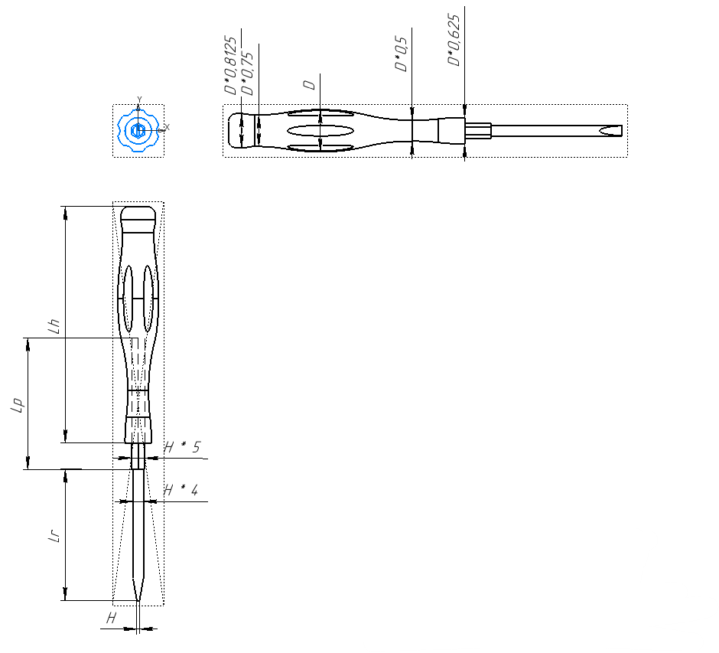

Рисунок 1 – Чертеж отвертки

Измеряемые параметры для плагина:

* Наконечник – На выбор будет представлено 3 наконечника из списка - плоский, крестовой и треугольный (см. рис. 3)
* H – Высота наконечника стержня отвертки (0,1 - 10 мм);

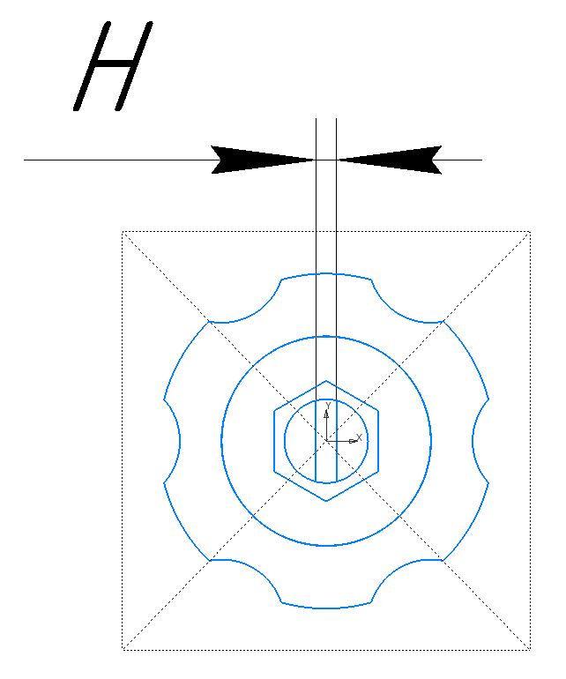 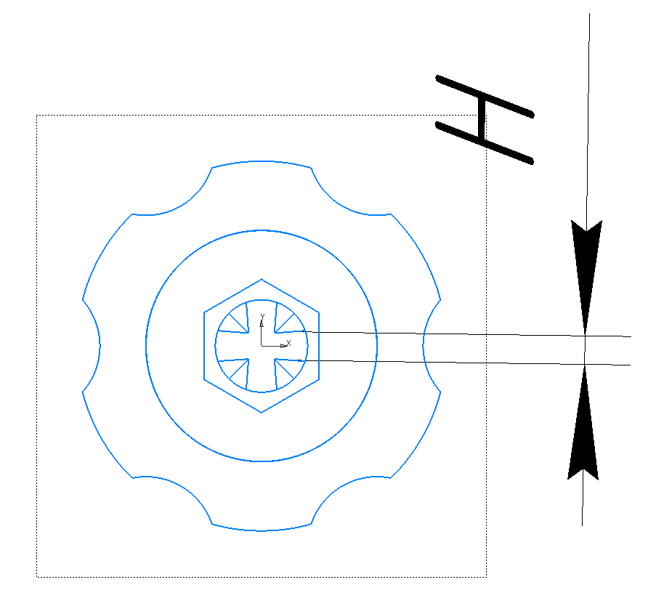 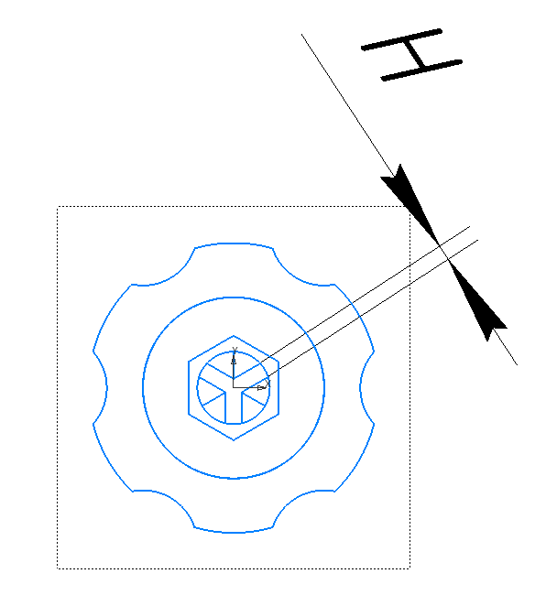

Рисунок 2 – Переменная H в зависимости от выбранного наконечника

* D – Самая широкая часть рукоятки (1,6 - 240 мм) - Не должна быть меньше, чем H * 16 и больше, чем H * 24;
* Lr – Длина внешней части стержня (1 - 400 мм) - Не должна быть меньше, чем H * 20 и больше, чем H * 400;
* Lh – Длина рукоятки отвертки (6 - 900 мм) - Не должна быть меньше, чем D * 3,75 и больше, чем D * 7,5;
* Lp – Длина внутренней части стержня (3 - 540 мм) - Либо эта переменная равна Lh * 0,5, либо Lh * 0,6. Выбор склоняется к тому, хочет ли пользователь, чтобы часть скрепляющей части стержня была видна снаружи, или нет;

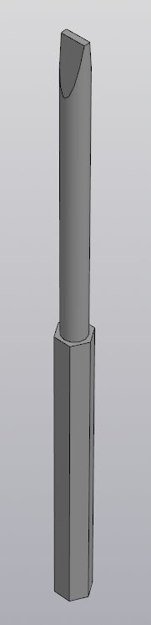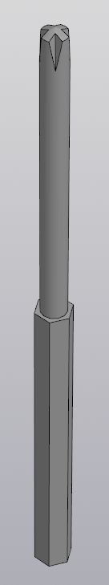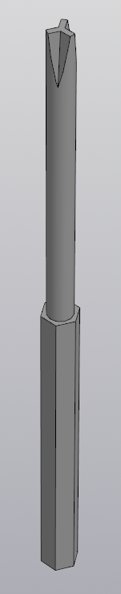

Рисунок 3 – Варианты стержней отвертки - плоская, крестовая и треугольная

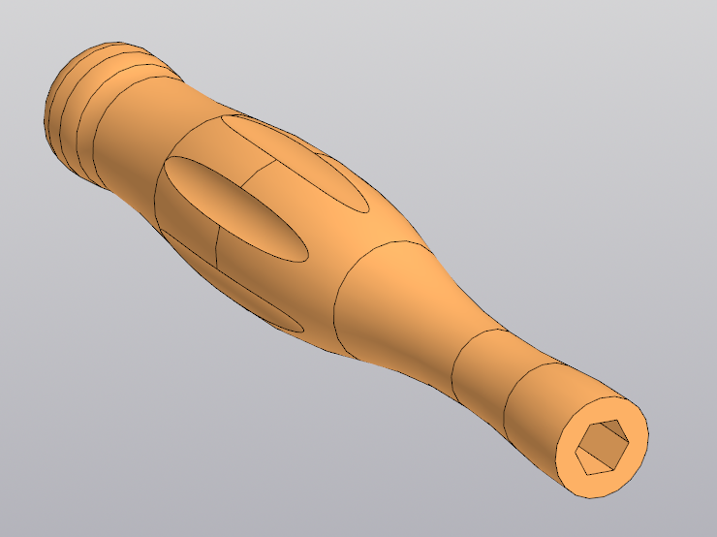

Рисунок 4 – Рукоять отвертки

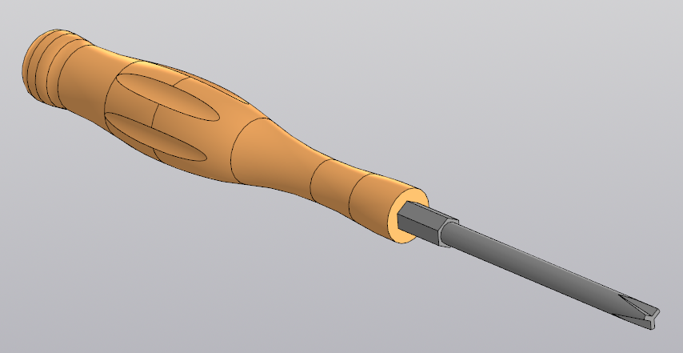

Рисунок 5 – Собранная отвертка

Рукоять отвертки, со всеми ее изгибами, будет масштабироваться, за исключением отверстия для стержня - он будет меняться в зависимости от H.

Назначение программы:

Программа предназначена для автоматизации моделирования детали «Отвертка»

Плагин позволяет пользователю ввести вышеперечисленные значения через графический интерфейс. В программе предусмотрена проверка корректности введенных данных и сообщение пользователю о неправильно заполненных полях с помощью цветового выделения и всплывающих подсказок.

При запуске моделирования с некорректными значениями программа выводит сообщение об ошибке и отменяет построение модели.

При правильно введенных значениях результатом работы программы будет созданная по ним модель отвертки.

Руководитель:

к.т.н., доцент каф. КСУП ___________ Калентьев А.А.

*(подпись)*

Задание принял к исполнению *«23» сентября* 2022 г.

Студент гр. 589-3 ___________ Бабушкин А.П.

*(подпись)*